

МИНИСТЕРСТВО НАУКИ И ВЫСШЕГО ОБРАЗОВАНИЯ РОССИЙСКОЙ ФЕДЕРАЦИИ

Федеральное государственное бюджетное образовательное учреждение высшего образования

**"МИРЭА - Российский технологический университет"**

**РТУ МИРЭА**

Институт информационных технологий (ИТ)

**Отчет по практической работе №3**

**по дисциплине «Тестирование и верификация программного обеспечения»**

|  |  |  |  |
| --- | --- | --- | --- |
| Выполнил студент группы ИКБО-17-19 | |  | Швецов М.А. |
| Принял преподаватель |  |  | Миронов А.И. |
| Практическая работа выполнена | «__»_______2021 г. |  |  |

Зачтено «__»_______2021 г.

**СОДЕРЖАНИЕ**

Документация ........................................................................................................ 3  
Техническое задание ............................................................................................. 4  
Спецификация......................................................................................................... 4  
Тестирование проекта............................................................................................ 6  
Система контроля версий...................................................................................... 6  
Выводы ................................................................................................................... 8

**Документация**

**Введение**

· Цели: Простое приложение, где пользователь должен угадать загаданное слово.

· Предполагаемая аудитория и последовательность восприятия: любой пользователь

· Масштаб проекта: Простое приложение

· Ссылки на источники: https://github.com/MishaShvetsov/IKBO-17-19/tree/main/Pr_3

**Общее описание**

· Видение продукта: Функциональность продукта

· Среда функционирования продукта (операционная среда): Node.js

· Документация для пользователей: Простое приложение, где пользователь должен угадать загаданное слово.

**Требования к внешним интерфейсам**

· Программные интерфейсы: Интерфейс Node.js

**Нефункциональные требования**

* Для работы используется операционная система Windows
* Удобный интерфейс

**Техническое задание**

· Название продукта: “Поле чудес”

· Цели продукта:

1. Загадывает слово пользователю
2. Десктопное приложение

· Функциональные возможности продукта:

1. Загадывает слово из базы вопросов

2. Работа всех полей

· Использованные технологии:

1. Node.js (версия 14.17.6)
2. Git (версия 2.33.0)
3. Visual Studio Code (версия 1.60)

**Спецификация**

Приложение загадывает слово, которое берётся из базы вопросов. Пользователь угадывает слово, вводя по одной букве. При нажатии на кнопку “Проверить слово”, написанная, в окно ввода, буква записывается в окно с загаданным словом. При нажатии на кнопку “Ещё разок?” приложение перезапускается(сбрасывается) и загадывается новое слово, выбираемое случайным образом.

**Тестирование проекта**

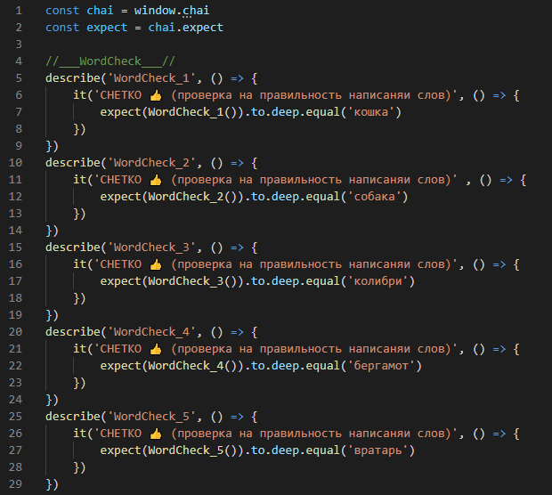

Рис.1 Программный код тестирования на правильность написания слов

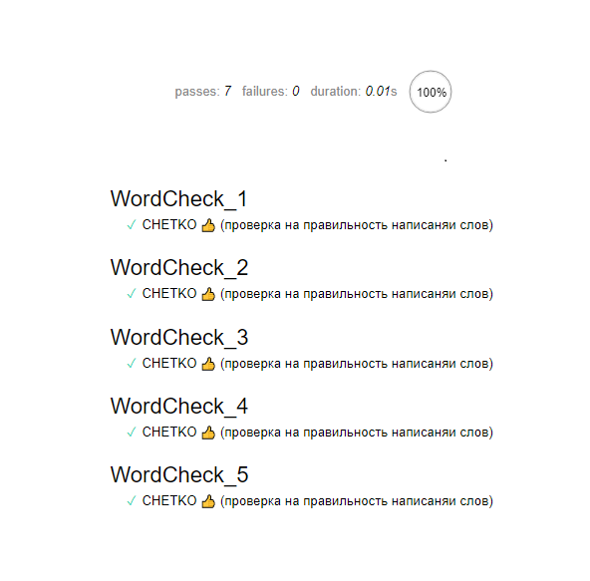

Рис.2 Результат тестирования программы

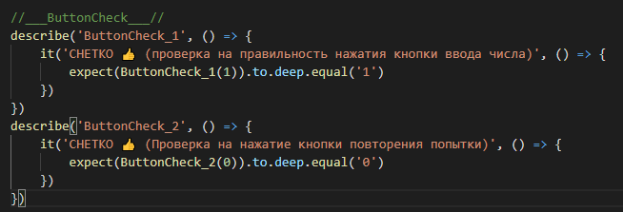

Рис.3 Программный код тестирования на правильность нажатия кнопки ввода и повторения попытки

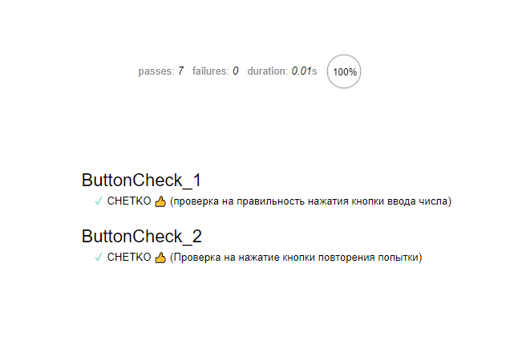

Рис.4 Результат тестирования программы

**Система контроля версий**

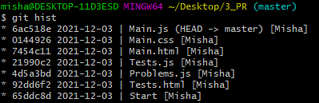

Рис.5 Система контроля версий

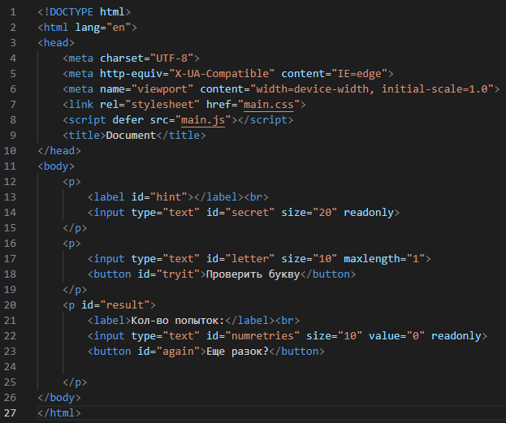  
Рис.6 Код программы (.html)  
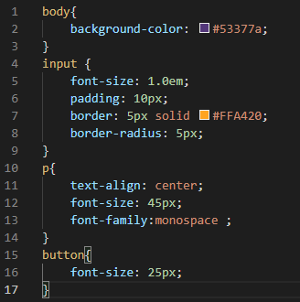  
Рис.7 Код программы (.css)

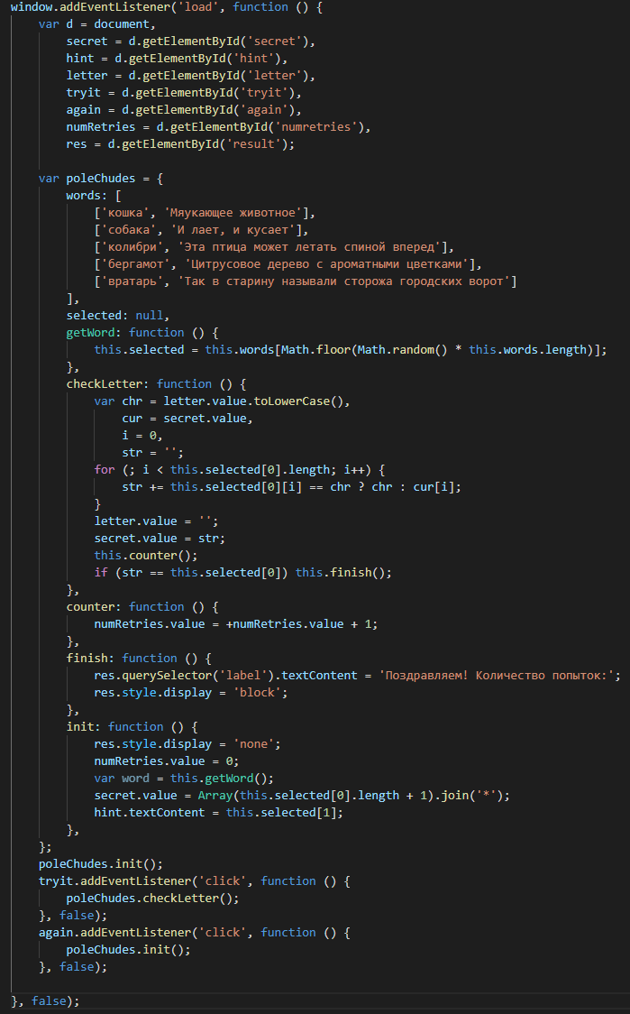  
Рис.8 Код программы (.js)  
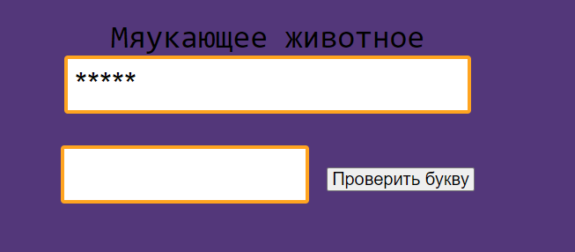

Рис.9 Интерфейс приложения

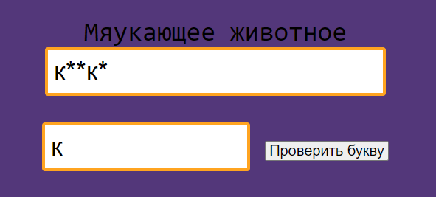

Рис.10 Работа приложения

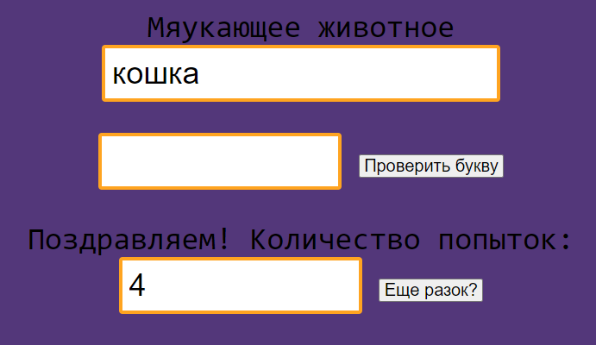

Рис.11 Окончание работы приложения

**Выводы**

Во время работы были получены знания о том, как правильно писать документацию для проектов. В ходе работы, команда разобралась, на базовом уровне, как писать модульные тесты, а также был получен опыт работы с системой контроля версий git.